Тема недели «Космос»
Математика
Задание:
1. Закрепить умение детей ориентироваться на ограниченной плоскости. Актив. словаря: «слева», «справа», «вверху», «внизу»,
«между», «ближе», «дальше».
Например: Что находится справа от самовара? Что находится слева.. и т.д.

Следить за осанкой детей, учить детей бережно относиться к своему здоровью.
Ознакомление с окружающим миром
Задание 1:
Беседа на тему: «Этот удивительный космос»
Рассказать о полёте в космос Юрия Гагарина, о дне космонавтики.
Задание 2:
Беседа о перелётных птицах
Речевое развитие
Задание 1:
Прочитать : В. Баруздин «Первый в космосе», А. Леонов «Шаги над планетой»,В. Степанов «Юрий Гагарин», В. Орлов «День космонавтики. Возвращение», Ю. Синицын «Созвездие», Н. Цветкова «Космос», побеседовать по содержанию рассказов.
Задание 2:
Составить рассказ о птицах.

Рисование
Задание 1:
Нарисовать с помощью акварельных красок «Звёздное небо»
Задание 2:
Нарисовать «Мышонка»
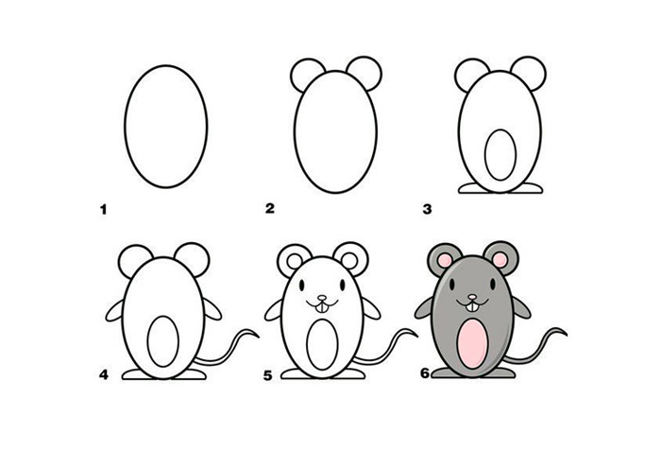
Лепка
Задание
Слепить из пластилина планеты солнечной системы

